輸出0000~1111的排列組合

班級:資工二丁

座號:D1060003

姓名:蘇俊愷

目錄

一` 題目定義

二` 程式碼

三` 執行結果

四` 討論

五` 心得

一` 題目定義

題目為輸入x的整數，並輸出xbits的0及1的排列變化，因此寫一名為perm的副程式，並以i=0作為起點，當i=x時即作為一次遞迴關係的結束並輸出一種的排列組合，例x為1，a[0]=0，perm(0+1)，i=x了，輸出0，a[0]=1，perm(0+1)，i=x了，輸出1

二` 程式碼

#include <stdio.h>

#define MAX 100

static int a[MAX];

static int num=0;

void perm(int i){

if(i==num){

for(int j=0;j<num;j++){

printf("%d",a[j]);

}

printf("\n");

}

else{

a[i]=0;

perm(i+1);

a[i]=1;

perm(i+1);

}

}

int main(){

printf("Input a number:");

scanf("%d",&num);

perm(0);

return 0;

}

三`執行結果

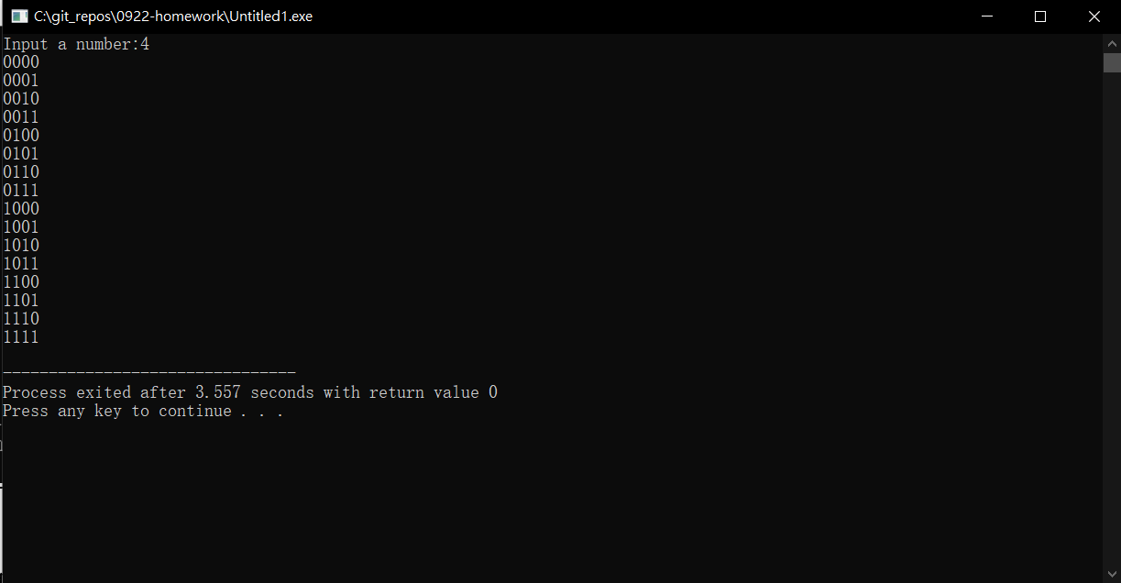

四`討論

此次的作業的難點在於對遞迴關係的了解程度，遞迴有異於一般在寫程式的思考邏輯，但好的遞迴程式是能夠有效增進程式的效率

五`心得

在寫得剛開始因為思考邏輯的關係困惑了許久，但在經過紙本的整理及運算後才得以化為程式碼來實現